# Bài tập về nhà

### Dùng kiến thức đã học về HTML, CSS để hoàn thành các giao diện sau

1. Hoàn thành bài tập về nhà trong workbook

Với các kiến thức CSS đã học, tiến hành chỉnh sửa lại giao diện của ứng dụng CV thành như sau:

1. Dùng html và css để thiết kế table như hình phía dưới, màu sắc và chữ chỉ là ví dụ, 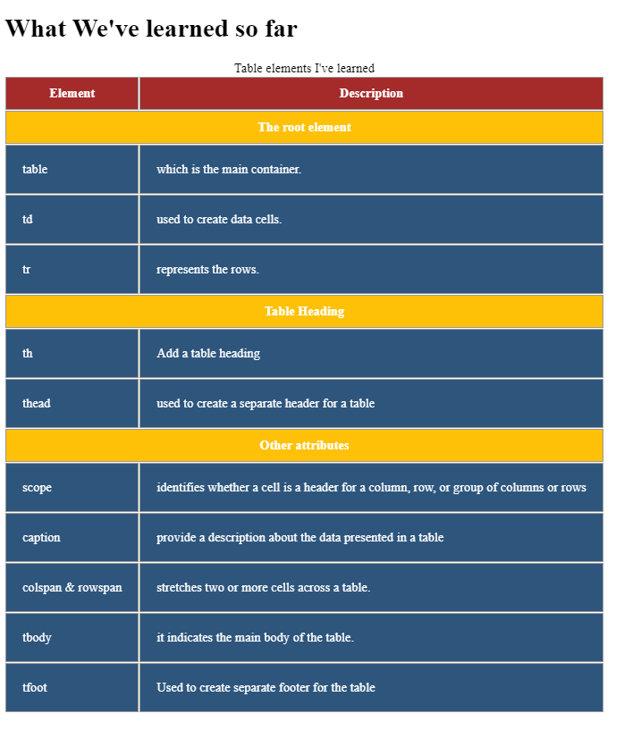không cần chính xác 100%. Không cần khung viền màu đỏ
2. Dùng HTML và css để thiết kế form đăng ký người dùng như sau, màu sắc và chữ chỉ là ví dụ, không cần chính xác 100%. Đây là phần luyện tập thêm, không bắt buộc

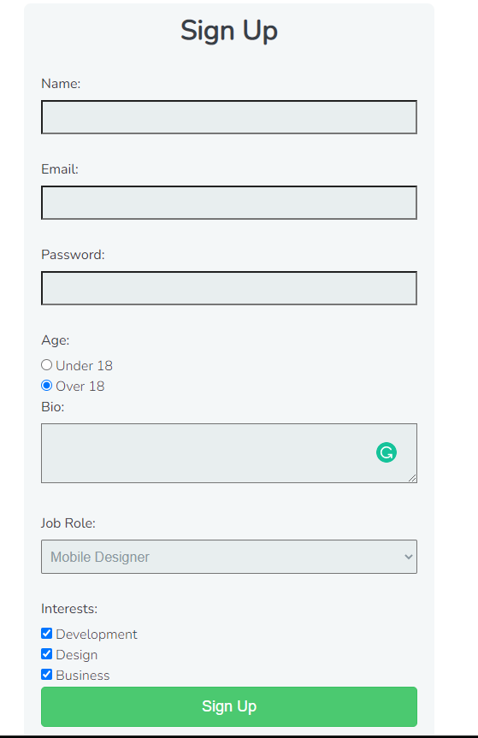

Select khi được chọn sẽ hiện lên như thế này

